**广州中山珠海3日游**

**行程安排：**

**第一天：广州-海心沙公园-白云山-黄埔军校-越秀公园 用餐:中晚餐 住宿：准四酒店**

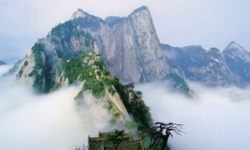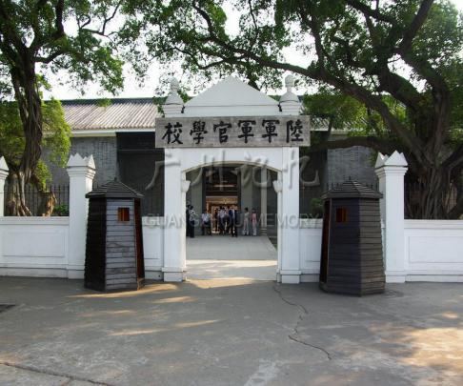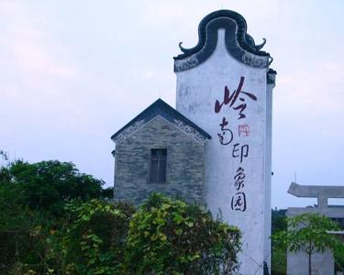

广州机场接后乘车前往珠江新城，乘车前往珠江新城，游览【**花城广场海心沙公园】（30分钟）**，广州城市新中轴线广场正式命名“花城广场”，位于黄埔大道以南、华夏路以东、冼村路以西、临江大道以北，广场最宽处250米，总面积约56万平方米，是人民公园面积的8-10倍。周边规划建有39幢建筑，其中，少年宫、大剧院、图书馆、博物馆等8幢已建成，游览【**白云山风景区**】**（100分钟）**，**含大门票，不含缆车及环保车60元，不属于推荐项目，自由选择**）。白云山已是广州市风景区行业的第一家5A级旅游景区，也是广州市唯一同时拥有“全国文明风景旅游区”、“国家5A级旅游景区”两项荣誉的景区。作为广州“市肺”，白云山的绿化面积达4.2万亩，广州白云山属岭南丘陵地形，最高点海拔382米，自古以来就是羊城有名的风景胜地。后乘车前往黄埔军校景区；午餐后，参观全国及广东省重点文物保护单位【**黄埔军校】（游览约70分钟）,**是近代中国最著名的一所军事学校，培养了许多在抗日战争和国共内战中闻名的指挥官。第一次国共合作时期的一至六期，原址设于中国大陆广东省广州市黄埔区长洲岛，后参观【**岭南印象园】（游览约100分钟）**参观，它富有特色的街巷、宗祠、民居和店铺等，充分展现了岭南传统文化的精华。景区突出原生的岭南文化和乡土景观，复原岭南民间繁荣生活场景，适应蓬勃发展的大城市周边旅游日益生活化的趋势，满足现代都市居民不断增长的文化溯源、访古寻幽、复归田园的旅游需求，将成为以岭南建筑完整、民间文化深厚、田园乡村风情浓郁，融文化溯源、旅游观光、乡村度假、休闲娱乐等功能为一体的文化旅游大观园。浏览具有广州十佳景点之一的【**越秀公园】（游览约40分钟）**、广州最大的综合性公园，观看广州羊城城市标志——五羊石像，多年来，五羊石雕被誉为广州城徽，为越秀公园增色不少。五羊的传说也广为流传，海内外游客到此浮想联翩，流连忘返，纷纷摄影留念。晚餐后回酒店。

**第二天：广州-中山 用餐：全程会场自理 住宿：会场自理**

指定时间前往中山南头酒店参加活动，活动结束后返回中山酒店(酒店自理）

**第三天 中山-珠海-广州机场 含：中晚餐**

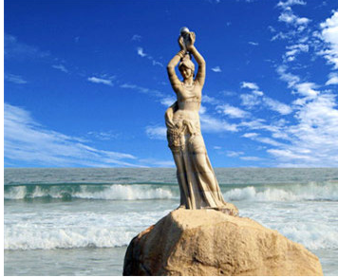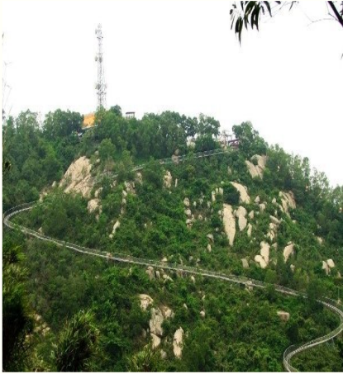 指定时间中山酒店接，后游览珠海的最高山——【**石景山】（游览60分钟，不含缆车费用60元/位，不属于推荐项目，自由选择）**，这里石景独特幽洞奇异，因山上有近三十处形态各异的石头景观，就象栩栩如生的小动物，有山颠的猴头、白天鹅，正在开屏的孔雀，当你坐在缆车上往下看时，那些小动物一个个鲜活起来，让你感叹大自然的鬼斧神工，化腐朽为神奇的魅力！在山顶左眺香港，右望澳门，沿着温馨浪漫的情侣路，远观珠海市城徽——***珠海渔女像***、。[珠海石景山公园](http://baike.sogou.com/lemma/ShowInnerLink.htm?lemmaId=7751385" \t "http://baike.sogou.com/_blank)成立于1987年，面积约50万平方米，地处[珠海市](http://baike.sogou.com/lemma/ShowInnerLink.htm?lemmaId=19211" \t "http://baike.sogou.com/_blank)旅游中心地段。东接海滨北路，南连[石景山](http://baike.sogou.com/lemma/ShowInnerLink.htm?lemmaId=64442949" \t "http://baike.sogou.com/_blank)旅游中心，北靠[香洲](http://baike.sogou.com/lemma/ShowInnerLink.htm?lemmaId=101372525" \t "http://baike.sogou.com/_blank)[闹市区](http://baike.sogou.com/lemma/ShowInnerLink.htm?lemmaId=40371914" \t "http://baike.sogou.com/_blank)，交通便利，地理位置十分优越。 [景山公园](http://baike.sogou.com/lemma/ShowInnerLink.htm?lemmaId=27945" \t "http://baike.sogou.com/_blank)依山傍水面海，风景精致迷人，是珠海市区内[自然景观](http://baike.sogou.com/lemma/ShowInnerLink.htm?lemmaId=427843" \t "http://baike.sogou.com/_blank)和[生态环境保护](http://baike.sogou.com/lemma/ShowInnerLink.htm?lemmaId=2608567" \t "http://baike.sogou.com/_blank)的十分优良的公园，是集[观赏石](http://baike.sogou.com/lemma/ShowInnerLink.htm?lemmaId=230134" \t "http://baike.sogou.com/_blank)景，登高望远，儿童游乐，体育极限远动和娱乐高科技成果展示为一体的花园式公园后送广州机场。